中国科学技术大学计算机学院
《数字电路实验》报告



实验题目：实验 07 FPGA 实验平台及 IP 核使用
学生姓名：王琛
学生学号：PB20111696
完成日期：2021.11.25

计算机实验教学中心制
2020年09月
【实验题目】
07 FPGA 实验平台及 IP 核使用
【实验练习】
题目 1
首先例化16*8bit 的 ROM
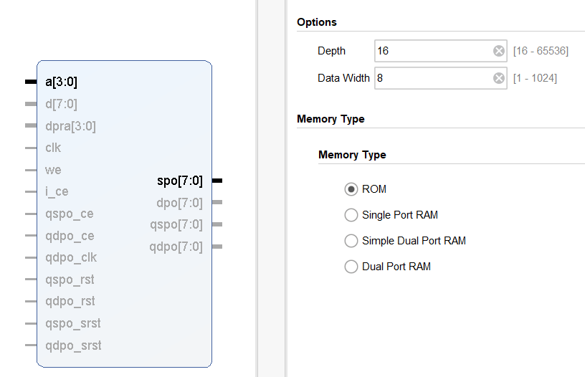
初始化如下
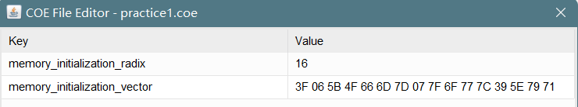
在设计文件中，将开关和led分别接入ROM的输入输出端口
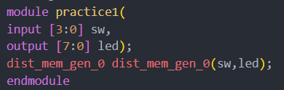
在约束文件中将开关和led接入对应管脚
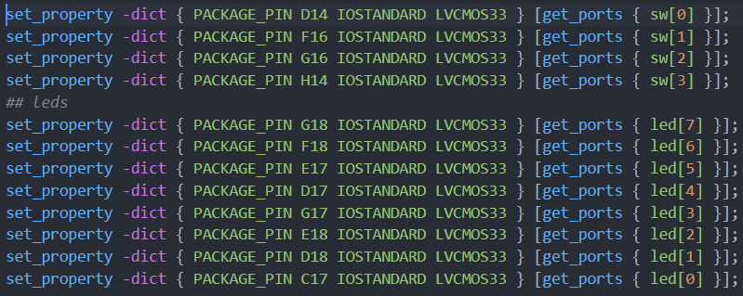
在FPGAOL平台上测试如下
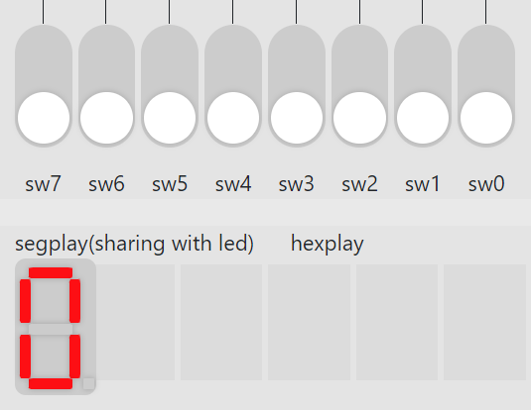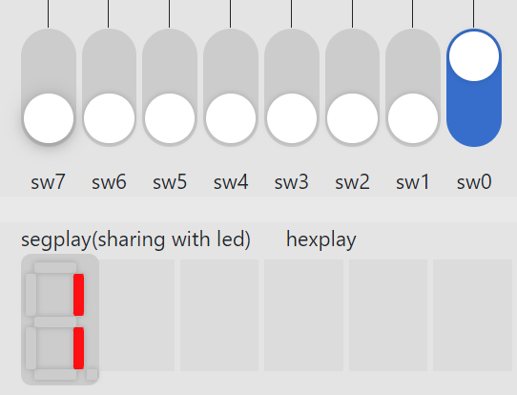
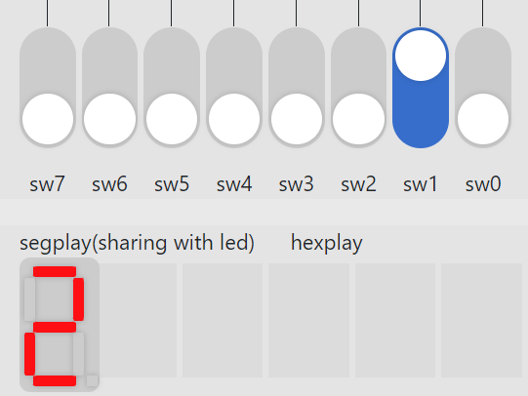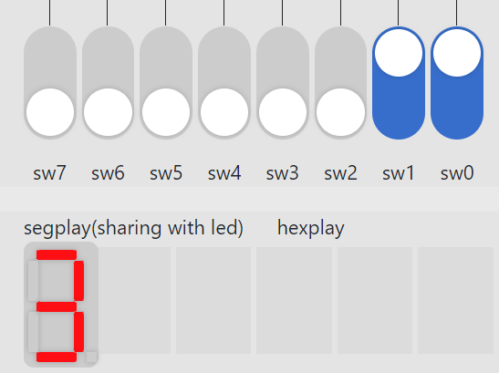
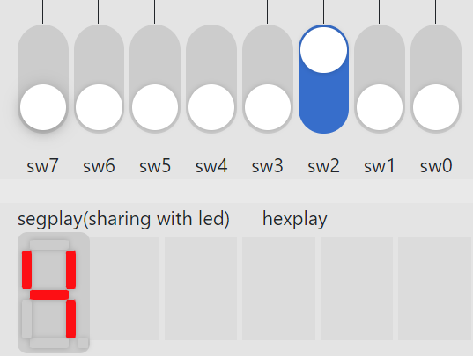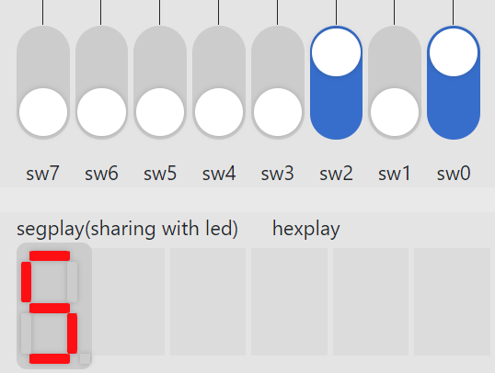
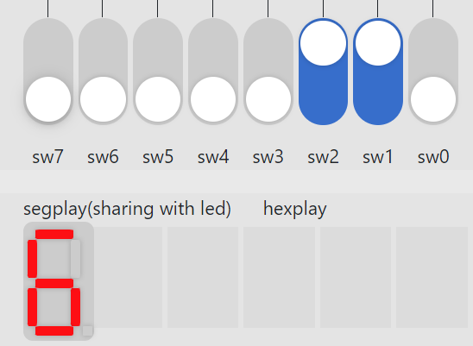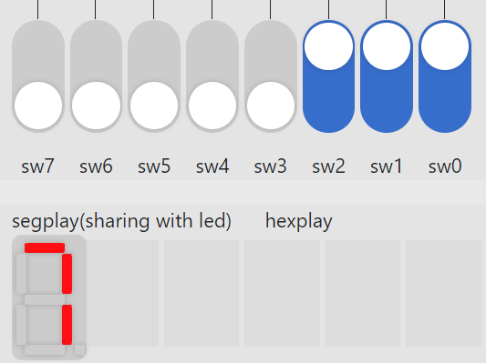
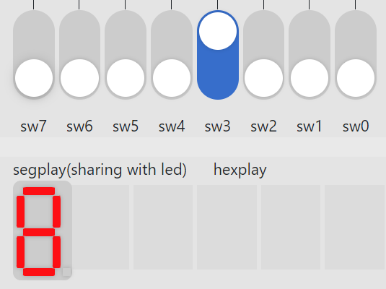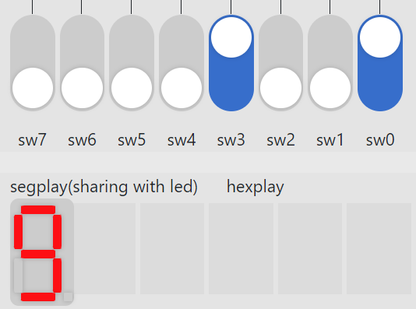
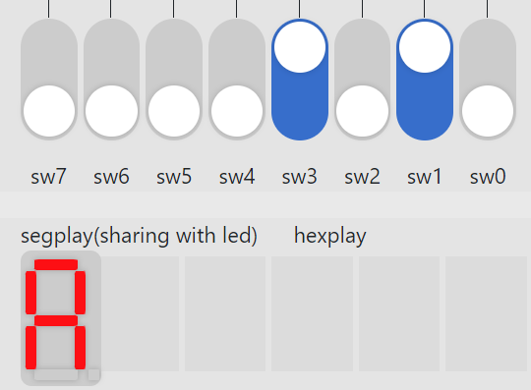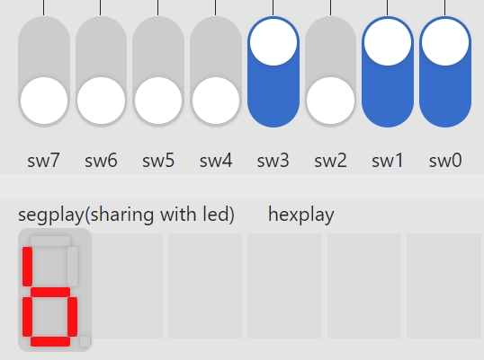
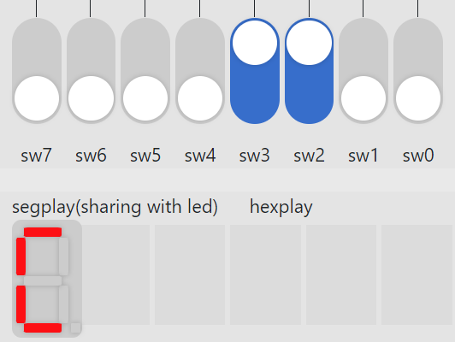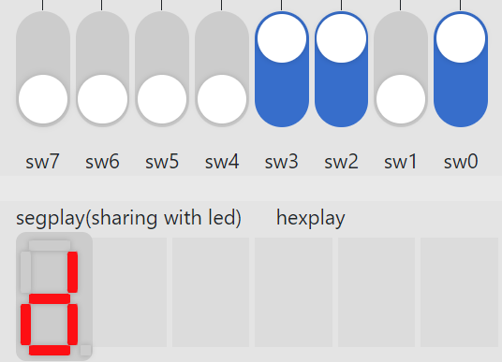
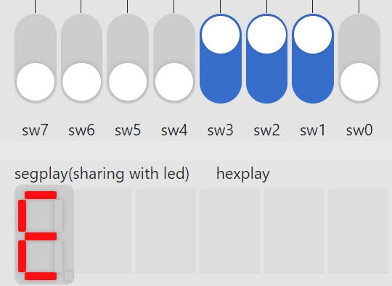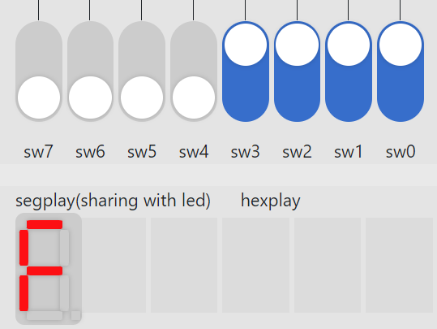
题目 2
整个扫描周期为50HZ，有两个需要显示的数码管，需要100HZ的时钟信号，故使用计数器产生低频脉冲信号，设计文件如下
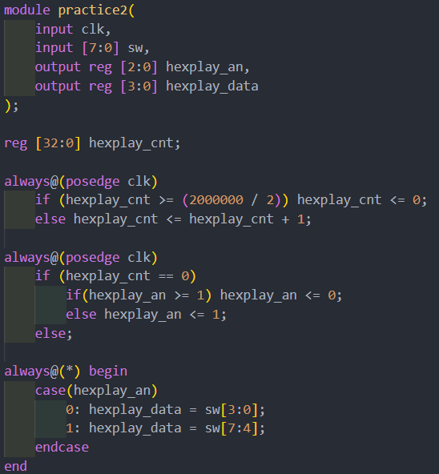
约束文件如下
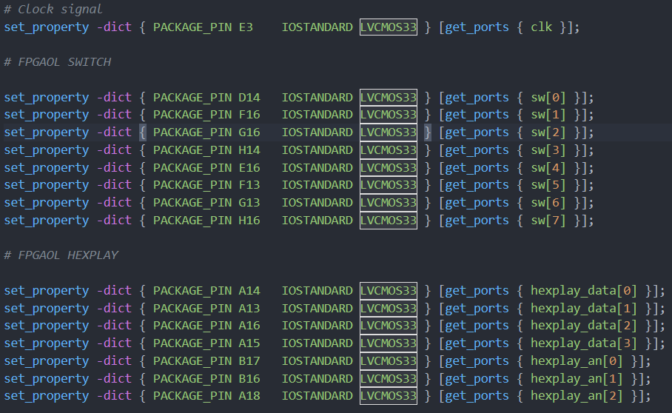
在FPGAOL平台进行简单测试
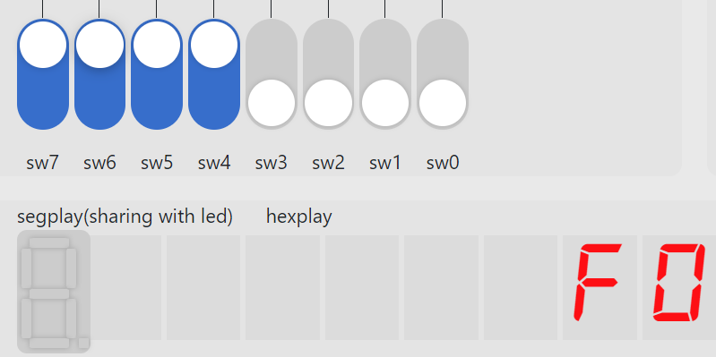
题目 3
使用计数器产生10HZ的低频脉冲来更新计时器，产生200HZ的低频脉冲来将计时器的数值显示在数码管上，设计文件如下
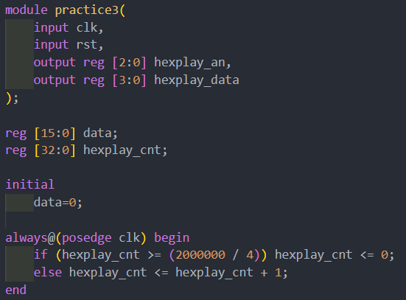
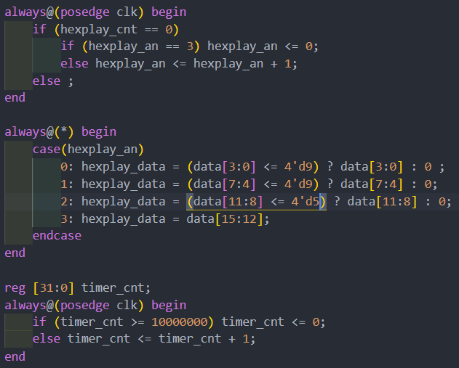
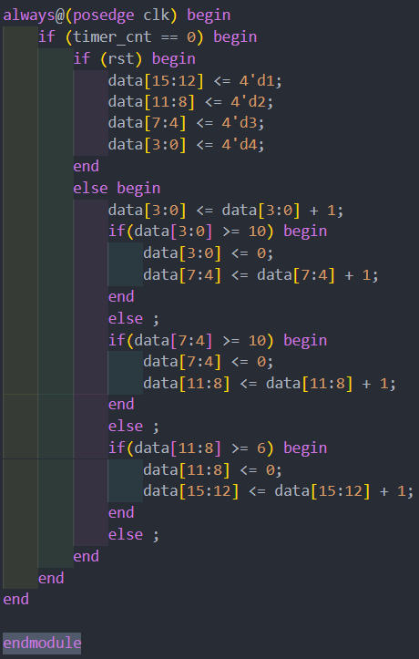
约束文件如下
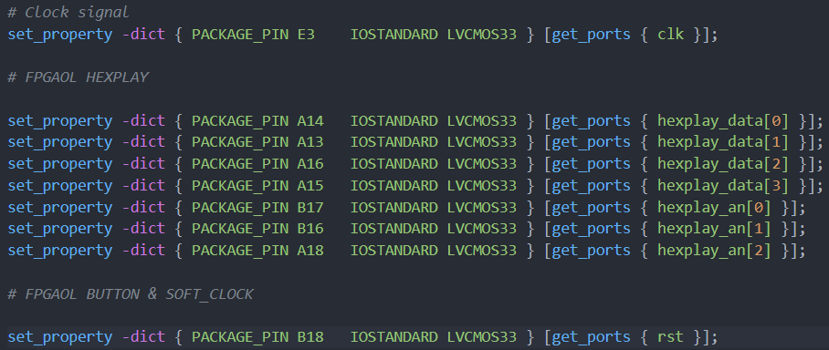
在FPGAOL平台测试如下
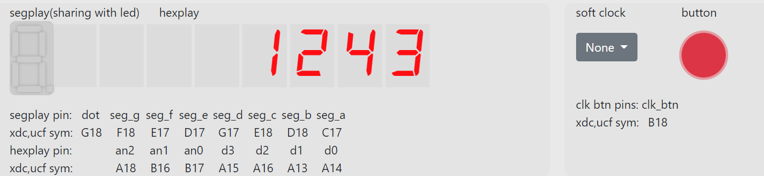
【总结与思考】
- 请总结本次实验的收获
  - 学会了FPGAOL 在线实验平台结构及使用
  - 学习了FPGA 开发各关键环节
  - 了解了IP 核（知识产权核）
- 请评价本次实验的难易程度
本次实验题目较简单
- 请评价本次实验的任务量
实验练习能够在规定时间内完成
- 请为本次实验提供改进建议
无

